|  |  |
| --- | --- |
| Student Name | Uzair Hussain |
| Roll Number | 21SW085 |
| Section # | 3rd or III |
| Lab # | 3rd – Arrays Implementation |

**Task#01**

**Code:**

// Task#01: The contact app on our phone contains a lot of contacts.

// In ContactApp(class) perform the following operations:

//

// 1.   Display all contact

// 2.   Search a contact

// 3.   Add a new contact

// 4.   Update the contact

// 5.   Delete any contact

import java.util.Scanner;

class Methods {

    long[] num;

    String[] name;

    Scanner s = new Scanner(System.in);

    int options() {

        System.out.println("\tWelcome to XYZ Contact App\n\n");

        System.out.println("\nOperations: ");

        System.out.println("1. Display all contacts");

        System.out.println("2. Search a contact");

        System.out.println("3. Add a new contact");

        System.out.println("4. Update a contact");

        System.out.println("5. Delete a contact");

        System.out.println("0: Exit");

        System.out.print("\nEnter Your Choice: ");

        int Ch = s.nextInt();

        return Ch;

    }

    Methods(String[] n, long[] p) {

        num = new long[p.length];

        name = new String[n.length];

        for (int i = 0; i < p.length; i++) {

            num[i] = p[i];

            name[i] = n[i];

        }

    }

    void display() {

        for (int i = 0; i < name.length; i++) {

            System.out.println("Name: " + name[i] + "\tPhone:  " + num[i]);

        }

    }

    void search() {

        System.out.print("Enter name for search: ");

        String sn = s.next();

        for (int i = 0; i < name.length; i++) {

            if (sn.equals(name[i])) {

                System.out.println("At index: " + i + ",  Name: " + name[i] + " , Phone: " + num[i]);

                break;

            } else if (i == (name.length - 1)) {

                System.out.println("Sorry");

            }

        }

    }

    void addnew() {

        String[] newname = new String[num.length + 1];

        long[] newphone = new long[name.length + 1];

        System.out.print("Enter new name: ");

        String tname = s.next();

        System.out.print("Enter number: ");

        long tnum = s.nextLong();

        for (int i = 0; i < name.length; i++) {

            if (i < name.length) {

                newname[i] = name[i];

                newphone[i] = num[i];

            } else if (i == name.length) {

                newname[i] = tname;

                newphone[i] = tnum;

            }

        }

        num = new long[newphone.length];

        name = new String[newname.length];

        for (int i = 0; i < newname.length; i++) {

            name[i] = newname[i];

            num[i] = newphone[i];

        }

    }

    void Update() {

        System.out.println("Enter name you want to update: ");

        String temp = s.next();

        for (int i = 0; i < name.length; i++) {

            if (name[i].equals(temp)) {

                System.out.print("Enter new name: ");

                String nname = s.next();

                System.out.println("Enter phone number: ");

                long np = s.nextLong();

                name[i] = nname;

                num[i] = np;

                break;

            } else if (i == (name.length - 1)) {

                System.out.println("Not found!");

            }

        }

    }

    void delete() {

        System.out.println("Enter Name you want to delete: ");

        String tmpname = s.next();

        for (int i = 0; i < num.length; i++) {

            if (tmpname.equals(name[i])) {

                int index = i;

                long[] tempnum = new long[num.length - 1];

                String[] tempname = new String[name.length - 1];

                for (int x = 0; x < num.length; x++) {

                    if (x == index) {

                        continue;

                    } else if (x < index) {

                        tempnum[x] = num[x];

                        tempname[x] = name[x];

                    } else if (x > index) {

                        tempnum[x - 1] = num[x];

                        tempname[x - 1] = name[x];

                    }

                }

                num = new long[tempnum.length];

                name = new String[tempname.length];

                for (int x = 0; x < tempnum.length; x++) {

                    num[x] = tempnum[x];

                    name[x] = tempname[x];

                }

                break;

            }

        }

    }

}

public class ContactApp {

    public static void main(String[] args) {

        Scanner sc = new Scanner(System.in);

        long[] number = { 21, 37, 44, 56, 65 };

        String[] names = { "Lahad", "Razi", "Uzair", "Abbas", "Shariq" };

        Methods m = new Methods(names, number);

        int c = 0;

        do {

            c = m.options();

            if (c == 1) {

                m.display();

            } else if (c == 2) {

                m.search();

            } else if (c == 3) {

                m.addnew();

            } else if (c == 4) {

                m.Update();

            } else if (c == 5) {

                m.delete();

            } else if (c == 0) {

                continue;

            } else {

                System.out.println("Invalid operator");

            }

            System.out.println("\nPress 1 to continue \n      0 to exit \n\nChoice:");

            c = sc.nextInt();

        } while (c >= 1 && c <= 5);

    }

}

**Output:**

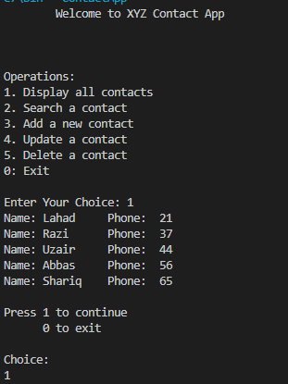

**Task 02:**

**Code:**

import java.util.Scanner;

class Music {

    String[] songs;

    Scanner s = new Scanner(System.in);

    int menu() {

        System.out.println("\n\tWelcome to Fire Air Music Player");

        System.out.println("\n\t\tOperations: ");

        System.out.println("1. Display all songs");

        System.out.println("2. Search a song");

        System.out.println("3. Add a new song");

        System.out.println("4. Update a song");

        System.out.println("5. Delete a song");

        System.out.println("0: Exit");

        System.out.print("\nEnter Your Choice: ");

        int Ch = s.nextInt();

        return Ch;

    }

    Music(String[] s) {

        songs = new String[s.length];

        for (int i = 0; i < s.length; i++) {

            songs[i] = s[i];

        }

    }

    void display() {

        for (int i = 0; i < songs.length; i++) {

            System.out.println((i + 1) + " : " + songs[i]);

        }

    }

    void search() {

        System.out.print("Enter number of song to search: ");

        int n = s.nextInt();

        n--;

        for (int i = 0; i < songs.length; i++) {

            if (n == i) {

                System.out.println("Song at: " + (n + 1) + " is: " + songs[i]);

                break;

            } else if (i == (songs.length - 1)) {

                System.out.println("Sorry");

            }

        }

    }

    void add() {

        System.out.print("Enter new song: ");

        String tsong = s.next();

        String[] newsong = new String[songs.length + 1];

        for (int i = 0; i < songs.length; i++) {

            if (i < songs.length) {

                newsong[i] = songs[i];

            } else if (i == songs.length) {

                newsong[i] = tsong;

            }

        }

        songs = new String[newsong.length];

        for (int i = 0; i < newsong.length; i++) {

            songs[i] = newsong[i];

        }

    }

    void delete() {

        System.out.println("\nEnter Song No. You want to delete (Starting from 1): ");

        int sindex = s.nextInt();

        sindex--;

        String[] nsong = new String[songs.length - 1];

        if (sindex > -1 && sindex < songs.length) {

            for (int i = 0; i < songs.length; i++) {

                int index = i;

                if (i == sindex) {

                    continue;

                } else if (i < sindex) {

                    nsong[i] = songs[i];

                } else if (i > sindex) {

                    nsong[i - 1] = songs[i];

                }

            }

            songs = new String[nsong.length];

            for (int i = 0; i < nsong.length; i++) {

                songs[i] = nsong[i];

            }

        } else {

            System.out.println("Wrong number");

        }

    }

    void update() {

        System.out.println("Enter Song Number, you want to update: ");

        int sindex = s.nextInt();

        sindex--;

        for (int i = 0; i < songs.length; i++) {

            if (sindex == i) {

                System.out.println("Enter New Name.: ");

                String newname = s.next();

                songs[i] = newname;

                break;

            } else if (i == (songs.length - 1)) {

                System.out.println("\nNot found");

            }

        }

    }

}

class FireAir {

    public static void main(String[] args) {

        Scanner sc = new Scanner(System.in);

        String[] song = { "Dil Dil Pakistan", "Memories", "Pasoori" };

        Music m = new Music(song);

        int c = 0;

        do {

            c = m.menu();

            if (c == 1) {

                m.display();

            } else if (c == 2) {

                m.search();

            } else if (c == 3) {

                m.add();

            } else if (c == 4) {

                m.update();

            } else if (c == 5) {

                m.delete();

            } else if (c == 0) {

                continue;

            } else {

                System.out.println("Invalid operator");

            }

            System.out.println("\nPress 1 to continue \n      0 to exit \n\nChoice:");

            c = sc.nextInt();

        } while (c >= 1 && c <= 4);

    }

}

**Output :**

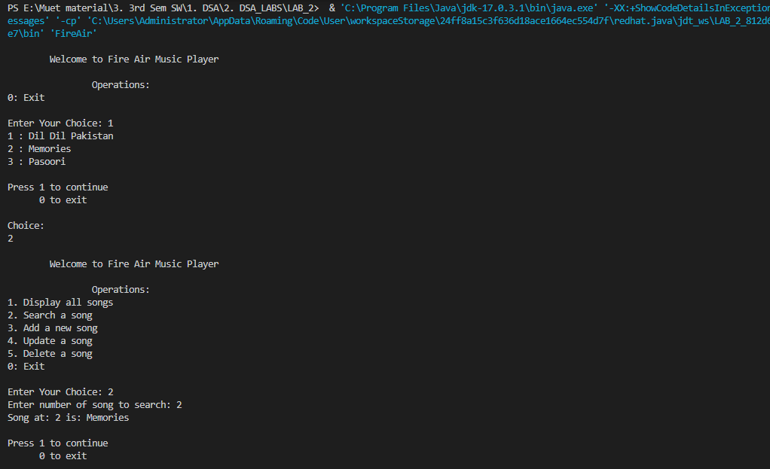

**The End!**